Добрая традиция сообща, всем миром делать добрые дела живет в поселке Зорино.

Идеи ландшафтного озеленения пришкольной территории, подсказанные студентами СПГАУ г. Полесска, пришлись по душе педагогам, школьникам и жителям поселка Зорино. Администрация ОАО Калининградский карьер не осталась в стороне и поддержала школьный проект спонсорской помощью в виде 24 тонн гравия. Инициативные родители помогли с доставкой. Затем школьники средних и старших классов вместе с учителями создали на парадной клумбе школы композицию из подготовленных растений. Привезенного гравия хватило и на то, чтобы засыпать ямы и ухабы на подъездных путях к школе. С самой тяжелой физической работой школе помогли справиться реабилитанты центра реабилитации наркозависимых пос. Орехово и пос. Большая Поляна.

Теперь вход в школу украшает современная клумба, выполненная по всем канонам ландшафтного дизайна. Спасибо, всем, кто не остался в стороне и отдельная благодарность коммерческому директору ОАО «Калининградский карьер» Денисовой Ирине Святославовне и директору КРБО центра реабилитации наркозависимых «Орехово» Слободянюку Сергею Елизаровичу за активное участие в реализации проекта!

Сентябрь-ноябрь 2015г.

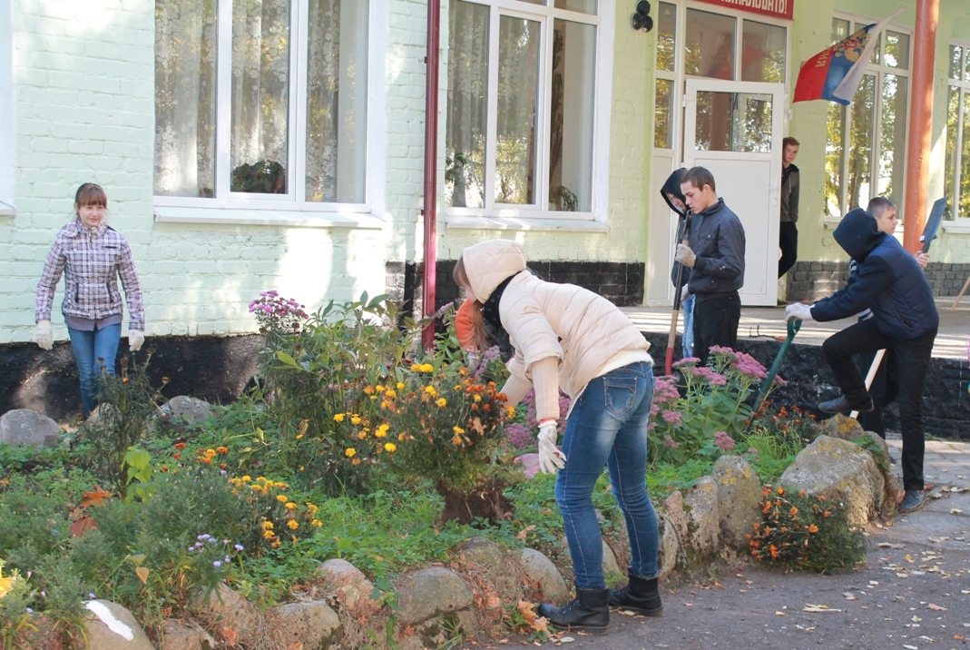

Начальный этап проекта (смотри сообщения на сайте от 09.10.2015г.)

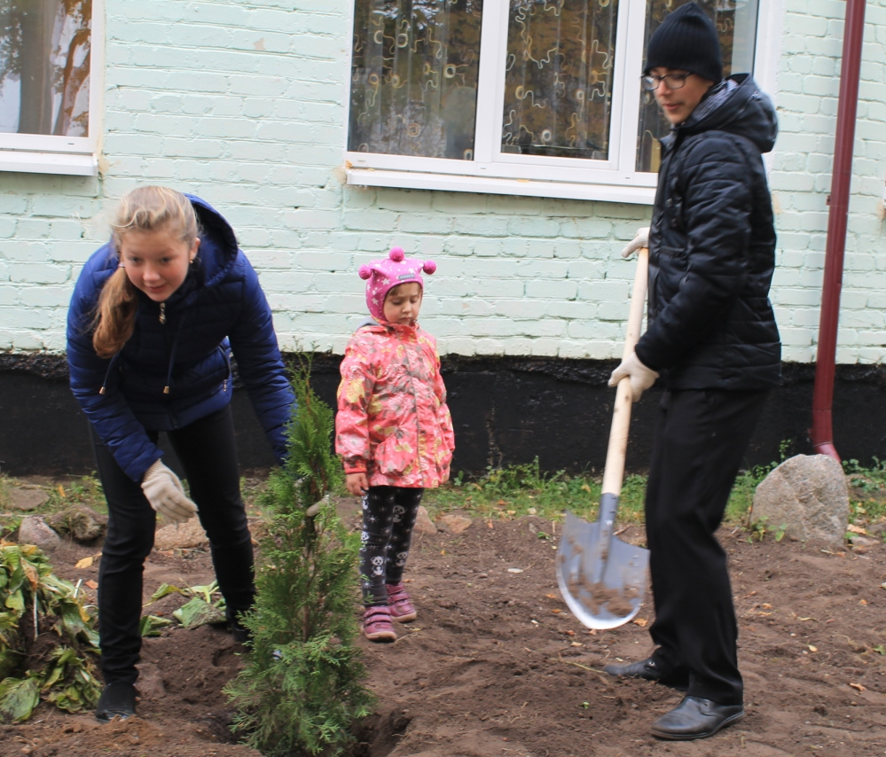

Второй этап – посадка саженцев.

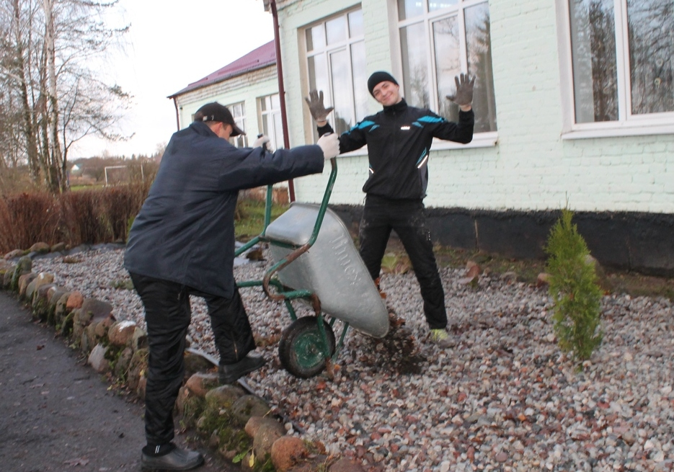

Ура!! Завершение проекта.